Шахматный кружок в 1 классе
1 февраля 2019 года состоялось первое занятие шахматного кружка для начинающих. Провел занятие Петров Алексей, ученик 7 класса. Цель кружка: научиться логически рассуждать, строить стратегические планы, максимально сосредотачиваться, и, самое главное, научиться играть в шахматы! Сегодня ребята узнали, что такое чатуранга, родину шахмат и устройство шахматной доски.
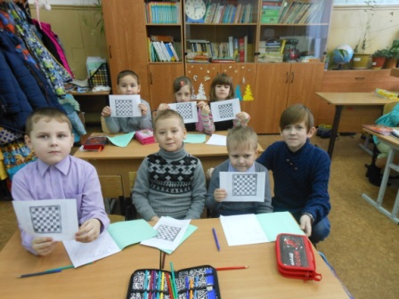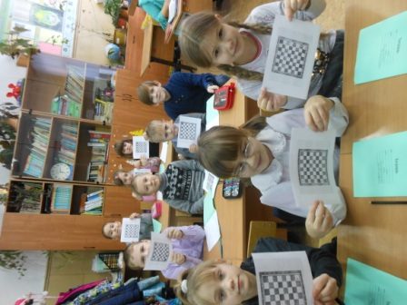
Вчерашний выпускник школы – сегодня курсант
31 января на общешкольной линейке выступил Костин Вячеслав – курсант Череповецкого высшего военного инженерного училища радиоэлектроники. Слава рассказал о том, как готовился к поступлению: много и учердно совершенствовал себя в физической подготовке, в знаниях по математике и физике. Активный участник циркового объединения, Слава вирутозно владеет диаболо, ездит на моновелосипеде, освоил весь цирковой реквизит. Юноши с восхищением наблюдали как много Слава умеет выполнять на брусьях и перекладине. У наших ребят есть с кого брать пример!
На фото Вячеслав вместе с Верой Владимировной Блиновой, учителем физкультуры и руководителем циркового объединения!
